ВСР 3 тема

Для проведения сравнительного анализа я выберу две популярные платформы по продаже цветов: **1-800-Flowers (рис. 1)** и **Floom (рис 2)**.

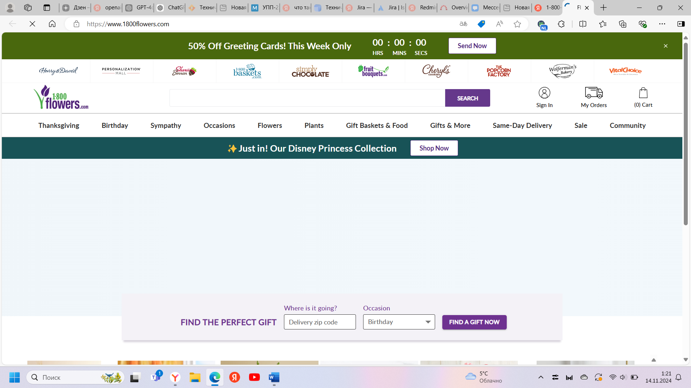

Рисунок 1

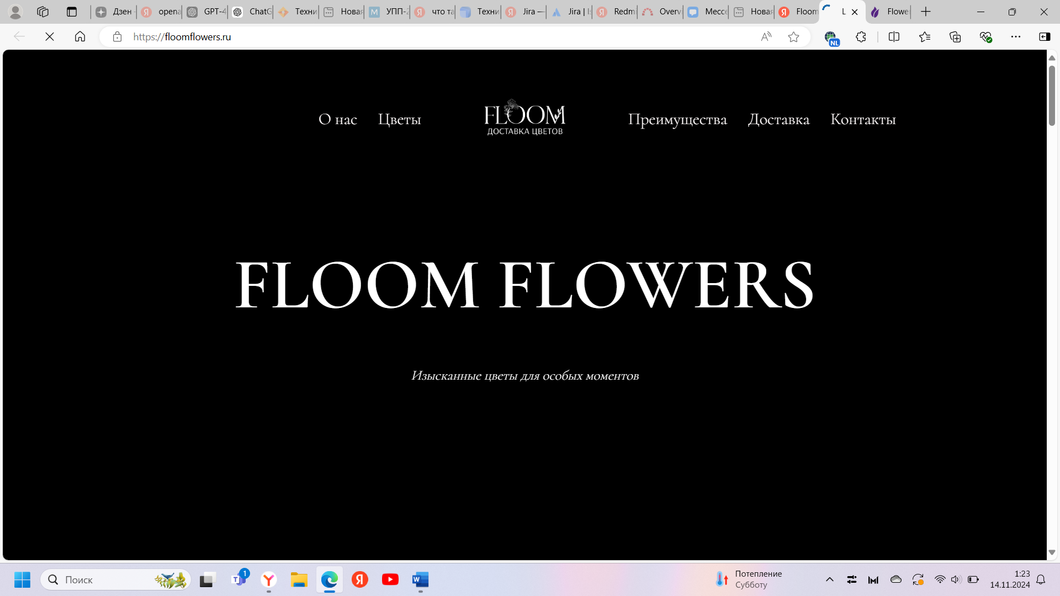

Рисунок 2

Обе платформы предоставляют услуги доставки цветов, но отличаются по дизайну, функциональности и подходам к продаже. Мы проведем анализ по следующим критериям:

* **Навигация**
* **Дизайн и визуальная привлекательность**
* **Скорость загрузки**
* **Мобильная версия**
* **Доступность**
* **Общий пользовательский опыт**

**1. Навигация**

**1-800-Flowers**

* **Плюсы**:
  + Простая и понятная навигация. Основное меню расположено в верхней части страницы и содержит категории товаров: "Flowers", "Gifts", "Occasions".
  + Присутствуют фильтры по цене, типу цветов, случаю, что облегчает поиск нужного товара.
  + Удобная строка поиска, которая предлагает варианты по мере ввода текста, помогает быстро находить нужные товары.
* **Минусы**:
  + Иногда из-за большого количества категорий навигация кажется перегруженной, особенно для новых пользователей.
  + Некоторые разделы, например, "Sale", расположены внизу страницы и могут быть не сразу замечены пользователями.

**Floom**

* **Плюсы**:
  + Минималистичное меню с категориями: "Shop", "Subscriptions", "Gifts".
  + Основной акцент на строке поиска по местоположению. Это удобно для пользователей, которые сразу хотят найти доступные варианты в своём регионе.
  + Хорошо организованные фильтры по цене, стилю и типу цветов.
* **Минусы**:
  + Меньше категорий и фильтров по сравнению с 1-800-Flowers, что может затруднить поиск конкретного букета для определённого события.

**Рекомендации**:

* **1-800-Flowers**: уменьшить количество категорий в основном меню и сгруппировать их в выпадающие списки, чтобы уменьшить визуальную перегрузку.
* **Floom**: добавить больше фильтров по случаям (например, "Wedding", "Anniversary"), чтобы упростить поиск для пользователей с конкретными запросами.

**2. Дизайн и визуальная привлекательность**

**1-800-Flowers**

* **Плюсы**:
  + Яркий и насыщенный дизайн, много фотографий цветов и подарков. Это создаёт праздничное настроение и привлекает внимание.
  + Используются большие баннеры с акциями и скидками, что стимулирует покупки.
* **Минусы**:
  + Из-за большого количества баннеров и предложений главная страница выглядит перегруженной. Это может запутать пользователей и затруднить поиск нужной информации.

**Floom**

* **Плюсы**:
  + Чистый и минималистичный дизайн, акцент на больших фотографиях цветов. Это создаёт ощущение премиум-качества.
  + Простота интерфейса и акцент на продукте помогают пользователям сосредоточиться на выборе букета.
* **Минусы**:
  + Из-за минимализма не всегда заметны акции или предложения, что может снизить вовлечённость пользователей в процесс покупки.

**Рекомендации**:

* **1-800-Flowers**: сократить количество рекламных баннеров на главной странице и сфокусироваться на ключевых предложениях, чтобы уменьшить визуальную перегрузку.
* **Floom**: добавить баннеры с акциями и предложениями, сохраняя минималистичный стиль, чтобы увеличить вовлечённость пользователей.

**3. Скорость загрузки**

**1-800-Flowers**

* При проведении тестов скорость загрузки главной страницы была около **3-4 секунд**. Основная причина задержки — большое количество изображений и баннеров.
* При переходе на внутренние страницы загрузка проходит быстрее, но всё ещё может занять **2-3 секунды** из-за многочисленных графических элементов.

**Floom**

* Скорость загрузки главной страницы около **2-3 секунд**. Использование больших изображений и минималистичного дизайна позволяет быстрее загружать контент.
* Внутренние страницы загружаются быстро — около **1-2 секунд** благодаря оптимизации изображений и небольшому количеству элементов.

**Рекомендации**:

* **1-800-Flowers**: оптимизировать изображения и уменьшить количество баннеров на главной странице, чтобы улучшить скорость загрузки.
* **Floom**: рассмотреть возможность внедрения загрузки изображений по мере прокрутки (lazy loading), чтобы ещё больше ускорить загрузку.

**4. Мобильная версия**

**1-800-Flowers**

* Мобильная версия хорошо оптимизирована. Меню адаптировано под мобильные устройства, есть удобная кнопка для звонка.
* Однако при прокрутке возникают небольшие задержки из-за большого количества элементов на странице.

**Floom**

* Мобильная версия минималистична и загружается быстро. Все элементы хорошо адаптированы под небольшие экраны.
* Мобильное меню содержит все основные функции, но из-за минималистичного дизайна некоторые категории могут быть менее заметны.

**Рекомендации**:

* **1-800-Flowers**: уменьшить количество загружаемых элементов и оптимизировать мобильную версию для улучшения скорости и плавности прокрутки.
* **Floom**: добавить более заметные кнопки для акций или предложений на мобильной версии, чтобы увеличить вовлечённость пользователей.

**5. Доступность**

**1-800-Flowers**

* Используются текстовые описания для изображений, что улучшает доступность для пользователей с ограничениями по зрению.
* Однако контрастность текста и фона в некоторых разделах недостаточна, что затрудняет восприятие информации.

**Floom**

* Доступность интерфейса на хорошем уровне: высококонтрастный текст, удобные шрифты, описание изображений.
* Некоторые элементы, такие как маленькие кнопки фильтров, могут быть неудобны для пользователей с ограниченными возможностями.

**Рекомендации**:

* **1-800-Flowers**: улучшить контрастность текста и фона на некоторых страницах для повышения доступности.
* **Floom**: увеличить размеры кнопок фильтров и улучшить их заметность.

**6. Общий пользовательский опыт**

**1-800-Flowers**

* Пользователи получают доступ ко множеству предложений и акций, что может повысить желание сделать покупку. Однако перегруженный интерфейс и небольшие задержки при загрузке могут снизить общее впечатление от использования сайта.

**Floom**

* Пользователи получают премиальный и минималистичный интерфейс, который фокусируется на продукте. Это делает выбор букета более простым и интуитивно понятным. Однако минималистичность может уменьшить восприятие акционных предложений.

**Заключение и рекомендации**

**1-800-Flowers:**

* **Улучшить навигацию**, уменьшив количество категорий и предложений на главной странице.
* **Оптимизировать изображения** и баннеры для повышения скорости загрузки.
* **Повысить контрастность** текста и элементов интерфейса для улучшения доступности.

**Floom:**

* **Добавить больше категорий и фильтров**, чтобы пользователи могли легче находить нужные товары.
* **Увеличить акцент на акционные предложения** и добавить баннеры с акциями, сохраняя минималистичный стиль.
* **Оптимизировать фильтры** и элементы управления для мобильных пользователей.